附件2
中国新闻奖新闻摄影参评作品推荐表
标题 |  |  |  | 六万年一遇 紫金山-阿特拉斯彗星邂逅北京玉峰塔 |  |  |  |  |  |  |  |  |  | 作品类别 |  |  | 新闻摄影 单幅 类  （单幅/组照/国际传播）
作者 |  |  |  | 张炜 |  |  |  |  |  |  |  |  |  | 编辑 |  |  | 徐曦弋、陈芳婷、盛佳鹏
原创单位 |  |  |  | 中国新闻社 |  |  |  |  |  |  |  |  |  | 发布端/账号/媒体名称 |  |  | 中国新闻社通稿系统
刊播版面  (名称及版次) |  |  |  |  |  |  |  |  |  |  |  |  |  | 刊播日期 |  |  | 2024年10月15 日
新媒体  作品网址 |  |  |  |  |  |  |  |  |  |  |  |  |  |  |  |  | 是否为  “三好作品” |  |  |  |  |  | 否
所配合的文字报道标题 |  |  |  |  |  |  |  |  | 注：仅供配合文字报道的作品填报
︵  采作  编品  过简  程介  ︶ |  | 2024年秋季，紫金山-阿特拉斯彗星成为夜空中的“明星”，受到万众瞩目。为了拍摄具有地域特色的彗星照片，中新社记者事先做足功课，首先确定彗星降临夜空的准确方位，其次根据方位选取拍摄地点，然后确定以颐和园作为地景进行拍摄，最终根据天气状况确定拍摄时间。10月15日19时左右，彗星如约而至，记者利用三脚架和慢门拍摄到了清晰的彗星高悬北京低调颐和园上空的难得画面。
社  会  效  果 |  | 该作品仅在中新网客户端访问量就达到26.7万次，互动量超过954次。经微信视频号“快门控+”转发后，获得35.9万访问量、1.3万点赞和660条评论。
传  播  数  据 |  | 新媒体传播  平台网址 |  |  |  | 1 |  | https://www.chinanews.com.cn/tp/hd2011/2024/10-15/1126160.shtml
 |  |  |  |  |  | 2 |  | 微信视频号“快门控+”
 |  |  |  |  |  | 3
 |  | 阅读量（浏览量、点击量） |  |  |  | 62.6万 |  |  |  |  |  |  | 转载量 |  | 1.2万 |  |  |  | 互动量 |  |  | 1.4万
︵  初推  评荐  评理  语由  ︶ |  | 记者抓拍到六万年一遇的彗星光临北京夜空的照片，该作品不是单纯的天文照片，而是结合人文景观的新闻照片，是自然现象与人文景观的完美结合，具有一定的稀缺性。同意推荐。  签名：  （盖单位公章）  2025年 月 日
联系人（作者） |  |  |  |  | 张炜 |  |  |  |  |  | 手机 | 18601092780 |  |  |  | 电话 |  |  |  | 010-68316615
电子邮箱 |  |  |  | zhangwei@chinanews.com |  |  |  |  |  |  |  |  |  |  |  | 邮编 |  |  |  | 100037
地址 |  |  |  | 北京市西城区百万庄南街12号中国新闻社摄影部
以下仅供自荐作品填写
推荐人 | 姓名 |  |  |  |  |  | 单位及职称 |  |  |  |  |  |  |  |  |  |  | 电话
推荐人 | 姓名 |  |  |  |  |  | 单位及职称 |  |  |  |  |  |  |  |  |  |  | 电话
推荐人 | 姓名 |  |  |  |  |  | 单位及职称 |  |  |  |  |  |  |  |  |  |  | 电话
审核  单位  意见 |  |  | 自荐、他荐人所在的省级记协、中央新闻单位、中国行业报协会等负责对作品政治方向、舆论导向、业务水平及报送材料审核把关并盖章确认。  （加盖单位公章）  2025年 月 日
此表可从中国记协网www.zgjx.cn下载。

六万年一遇 紫金山-阿特拉斯彗星邂逅北京玉峰塔
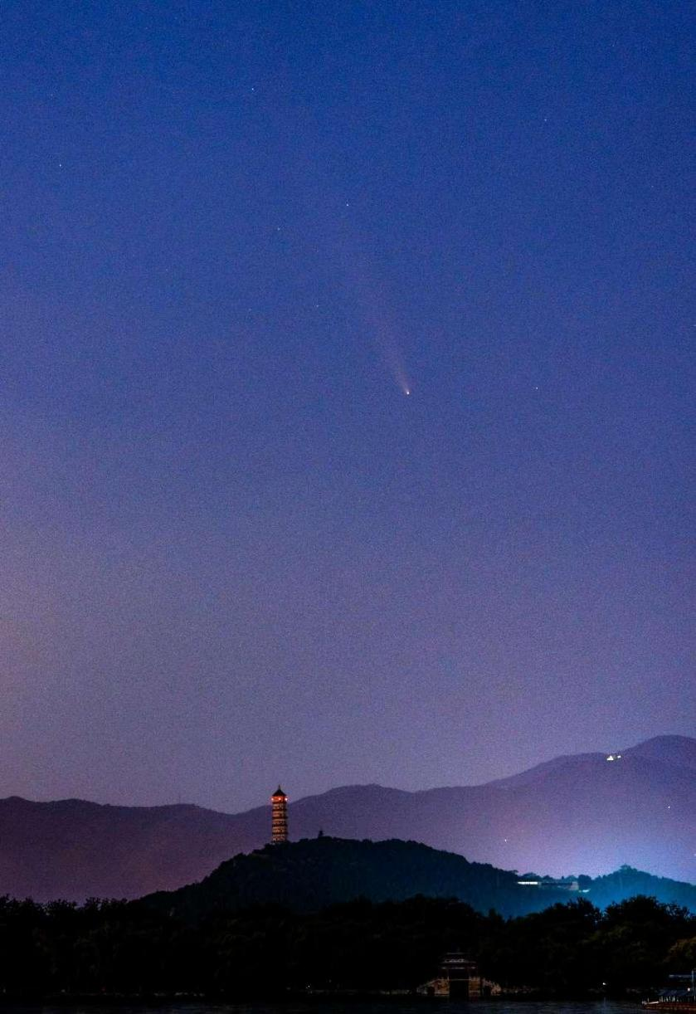
10月15日晚，北京天气晴好，六万年一遇的紫金山-阿特拉斯彗星拖着长长的彗尾出现在北京上空，与西郊玉峰塔同框。该彗星2023年初由中国科学院紫金山天文台首次发现，轨道周期为61751年。

